- 数据预处理：
1）去掉V1与Vdata
2）去掉属性只有一个值：-15,-14,-7,-6
3）去掉没有分组和离散化的数据：-9,-18
次数的数据有70变量，其中最后一个变量是要分类的labels
- 数据初步统计
正例为5657，负例为49423，那么正负样例比为：1:8.7
3、模型训练

采用的是随机森林

- 抽样方法：采用随机抽样的方法，从train中抽80%作为训练集，20%作为测试集。
- 在模型训练的时候，通过调整80%train的正负样例比来训练模型。
初始假设：训练的正负样例比例是1:8.7，模型训练的基本情况如下：
随机森林的参数是：
n_estimators=2000,max_features='sqrt',criterion='entropy',n_jobs=4

此时通过模型训练的结果如下表所示：
 | Auc_train | Precision_train | Recall_train | Auc_test | Precision_test | Recall_test
Time:1 | 0.999 | 0.997 | 0.994 | 0.823 | 0.567 | 0.132
Time:2 | 0.999 | 0.997 | 0.994 | 0.821 | 0.562 | 0.131
result | 0.999 | 0.997 | 0.994 | 0.821 | 0.562 | 0.131
同时此时的tp，fp，tn，fn=151，118，9717，1030。
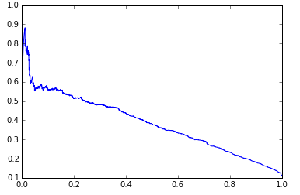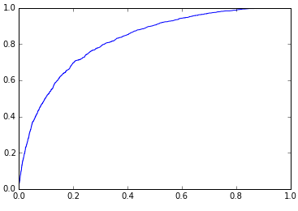
图为Time1的P-R曲线 图为Time1的ROC曲线
观察其PR曲线，不难看书，当precision在接近0.9的时候，recall已经非常接近1了。
- 尝试1：增加随机森林的棵数来尝试提高预测的AUC，将棵树翻倍提高到4000。实验结果是：Precision、recall、AUC分别为0.568，0.133，0.82。同时此时的tp，fp，tn，fn=157，119，9716，1024。
- 尝试2：降低随机的森林的棵数。棵数分别为50，100，500，1000，1500，实验的结果：AUC的值从0.80，逐步提高到0.82，总体提升的效果不明显。Tp和fp的值分别为15， 154， 149， 156， 153和128， 129， 120， 118，122。
- 尝试3：改变随机森林的列抽样，即每次抽取特征的个数，max_features=int(n/3)，其中n=变量个数。Precision并没有得到提升。

结论：在维持正负样例为1:8.7的情况下，随机森林对该批数据进行分类的效果并不是很好。

假设二：调整训练的正负样例的比例。
首先是降低负例的比例，降低方式为：在80%的train中，正例的抽取比例的是0.8，负例的抽取比例是ratio_n，那么最终的正负样本的比例是(0.8*1)/(8.7*tario_n)。
不断改变ratio_n值后，模型的训练情况如下：

序号 | Ratio of 1/0 | AUC | Tp | Fp | Fn | Tn | Precision | recall
1 | 9.19/1 | 0.784 | 1106 | 9646 | 263 | 1 | 0.1 | 0.99
2 | 4.5/1 | 0.79 | 1089 | 8274 | 1635 | 18 | 0.11 | 0.98
3 | 3.1/1 | 0.803 | 1060 | 6775 | 3134 | 47 | 0.13 | 0.95
4 | 2.29/1 | 0.80 | 1005 | 5607 | 4302 | 102 | 0.15 | 0.91
5 | 0.92/1 | 0.815 | 794 | 2307 | 7602 | 313 | 0.25 | 0.72
6 | 0.45/1 | 0.818 | 552 | 1000 | 8909 | 555 | 0.356 | 0.498
7 | 0.3/1 | 0.82 | 390 | 469 | 9440 | 717 | 0.45 | 0.35
8 | 0.229/1 | 0.823 | 270 | 273 | 9636 | 837 | 0.49 | 0.24
9 | 0.184/1 | 0.823 | 212 | 186 | 9723 | 895 | 0.53 | 0.19
10 | 0.15/1 | 0.824 | 171 | 133 | 9776 | 936 | 0.56 | 0.15
11 | 0.13/1 | 0.825 | 145 | 105 | 9804 | 962 | 0.58 | 0.13
12 | 0.11/1 | 0.825 | 133 | 91 | 9818 | 974 | 0.593 | 0.12
13 | 0.1/1 | 0.826 | 117 | 78 | 9831 | 990 | 0.6 | 0.1

